Actividad Integradora
Producto Final

Alumna: Cinthia Carolina Urias Fuerte
Licenciatura en Desarrollo de Sistemas Web
Materia: Proyectos II
Asesora: Armida Griselda Vázquez Curiel

Tijuana, Baja California a 4 de noviembre 2025

Objetivo
Presentar el cierre del proyecto aplicando la metodología SCRUM, evidenciando las fases de los Sprints, los avances alcanzados, las gráficas de progreso, la evidencia del funcionamiento del sistema y el código almacenado en GitHub.

Fases de los Sprints
El proyecto “Sistema de Compras en React” fue desarrollado en cuatro Sprints, cada uno con una duración de 5 días hábiles.
Cada Sprint tuvo como propósito cumplir historias del Product Backlog priorizadas por el Product Owner, bajo la supervisión del Scrum Master y con la participación activa del Desarrollador.

Sprint | Historias trabajadas | Duración | Objetivo principal | Estado
1 | PB-01, PB-02 | 5 días | Implementar navegación por categorías y detalle del producto | Completado
2 | PB-03, PB-04 | 5 días | Crear carrito de compras y pasarela de pago | Completado
3 | PB-05, PB-06 | 5 días | Implementar notificaciones y persistencia del carrito | Completado
4 | PB-07, PB-08, PB-09 | 5 días | Control de inventario, usabilidad y recuperación de contraseña | En progreso

Product Backlog
ID | Historia | Sprint | Prioridad | Estado
PB-01 | Navegación por categorías | 1 | Alta | Completado
PB-02 | Detalle del producto | 1 | Alta | Completado
PB-03 | Carrito de compras | 2 | Alta | Completado
PB-04 | Pasarela de pago | 2 | Alta | Completado
PB-05 | Notificaciones | 3 | Media | Completado
PB-06 | Persistencia del carrito | 3 | Media | Completado
PB-07 | Control de inventario | 4 | Alta | En progreso
PB-08 | Usabilidad y responsive | 4 | Alta | Pendiente
PB-09 | Recuperación de contraseña | 4 | Media | Pendiente

Sprints graficados
El progreso se gestionó en Trello, con tableros divididos en columnas “Pendiente”, “En progreso” y “Completado”.
El avance de cada Sprint se visualizó mediante tarjetas con etiquetas de prioridad y responsable.
Gráfico general de avance:
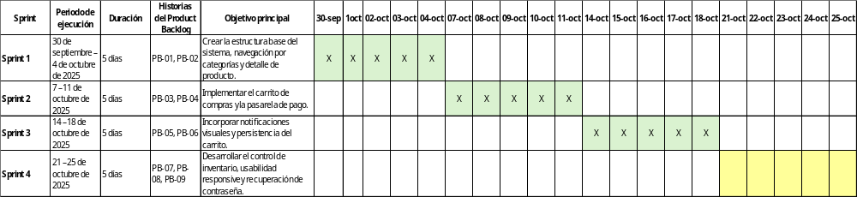

Evidencia del funcionamiento de los Sprints
Durante los tres primeros Sprints se lograron los siguientes resultados funcionales:
• Sprint 1: Navegación fluida por categorías y visualización detallada de productos.
• Sprint 2: Flujo completo de compra y pago; carrito actualizado dinámicamente.
• Sprint 3:
- Integración de notificaciones visuales al completar una compra.
- Implementación de persistencia del carrito mediante localStorage y sincronización con la base de datos.
- Pruebas funcionales completas: flujo de selección, compra y confirmación.
- Mejora en rendimiento y reducción de peticiones a la API.

Participación de roles y cumplimiento de metas en SCRUM
- Product Owner (PO):
Verificó que las funcionalidades desarrolladas cumplieran con los requerimientos iniciales y aprobó el cierre de las historias completadas en los tres primeros Sprints.
- Scrum Master (SM):
Supervisó la correcta documentación de los avances, la actualización del backlog y la revisión del cumplimiento de tiempos y entregables.
- Desarrollador:
Consolidó las funcionalidades finales, corrigió detalles visuales y técnicos, y documentó los cambios en el repositorio de GitHub.
- Al cierre del proyecto se cumplieron los objetivos establecidos, se respetaron los tiempos programados y se lograron los resultados esperados de acuerdo con la planificación SCRUM. Las tareas se completaron de manera organizada, siguiendo los procedimientos planteados al inicio, por lo que no fue necesario justificar desviaciones de meta.

Liga de GitHub:
https://github.com/CinthiaUrias/sistema-compras.git

Conclusión
En conclusión, el proyecto demostró un avance continuo y ordenado, cumpliendo con las metas planteadas en cada Sprint y aplicando correctamente los principios de la metodología SCRUM. El trabajo colaborativo, la planificación iterativa y el uso de herramientas digitales garantizaron un desarrollo eficiente y con resultados visibles.

Referencias
React Community Examples. (2024). React examples. https://es.reactjs.org/community/examples.html
Arsys. (2024). Ejemplo práctico de React desde cero. https://www.arsys.es/blog/programacion/ejemplo-practico-react/
Scrum.org. (2023). Guía de Scrum. https://scrumguides.org
Atlassian. (2020). Getting started with Jira. https://www.atlassian.com/software/jira
Trello. (2023). Herramienta de gestión ágil. https://trello.com

